Растровий графічний редактор

Растровий графічний редактор – це програма, яка дозволяє створювати малюнки на пустому аркуші, виконувати динамічну обробку графічних зображень, реалізовувати збереження створеного малюнку у файл на жорсткому диску. Даний проект дозволяє відкриття заздалегідь створеного зображення для подальшого редагування. Більшість інструментів, які використовуються в графічному редактор, знаходяться на стрічці поряд з верхньою частиною головного вікна програми. На наступному малюнку показана стрічка і інші частини растрового графічного редактору.

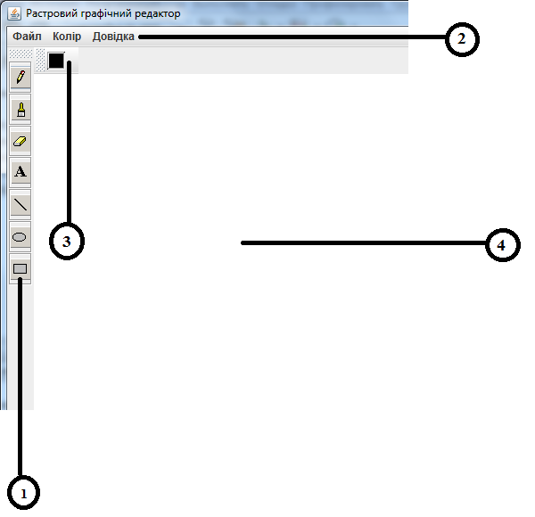

1. Набір інструментів.

2. Рядок меню.

3. Палітра.

4. Область малювання.

Малювання ліній
Для малювання в Растровому графічному редакторі можна використати різні інструменти. Вид ліній на малюнку визначається вибраним інструментом. Далі представлені інструменти для малювання.
Інструмент "Олівець"
Інструмент Олівець дозволяє проводити тонкі довільні лінії або криві.
1. На вкладці Набір інструментів в групі Інструменти клацніть інструмент Олівець
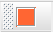
2. У групі Палітра кольорів виберіть Колір і за допомогою покажчика миші проведіть лінію.
Інструмент "Кисть"
Інструмент Кисть дозволяє проводити лінії різного виду і текстури, подібно до використання різних художніх кистей. Використовуючи кисть, можна зображувати довільні і криві лінії різного виду.
1. На вкладці Набір інструментів в групі Інструменти клацніть інструмент Кисть
2. У групі Палітра кольорів виберіть Колір і за допомогою покажчика миші проведіть лінію.
Інструмент "Лінія"
Інструмент Лінія дозволяє проводити пряму лінію.
1. На вкладці Набір інструментів в групі Інструменти клацніть інструмент Лінія
2. У групі Палітра кольорів виберіть Колір і за допомогою покажчика миші проведіть лінію.

Малювання різних фігур
Програма дозволяє додавати на зображення різні фігури. До готових фігур відносяться стандартні фігури (прямокутник, овал, лінія).
Стандартні фігури
Програму Растровий графічний редактор можна використати для малювання різних типів готових фігур. Нижче приведений список цих фігур.
- Лінія
- Овал
- Прямокутник
1. На вкладці Набір інструментів в групі Інструменти виберіть потрібну фігуру.
2. У групі Палітра кольорів виберіть Колір
3. Щоб намалювати вибрану фігуру потрібно подвійно клацнути мишею по фігурі та на області малювання мишею протягнути по діаметру фігури.

Додавання тексту
У програмі до зображення можна додати текст або повідомлення.
Інструмент "Напис"
Інструмент Напис дозволяє вводити текст в зображення.
1. На вкладці Набір інструментів в групі Інструменти клацніть інструмент Напис
2. У групі Палітра кольорів виберіть Колір .
3. Щоб зробити напис потрібно подвійно клацнути мишею по інструменту Напис та на області малювання клацнувши мишею, де буду зроблений потрібний напис, вводити потрібний текст в діалоговому вікні, що з'явилося . По закінченню введення тексту натиснути кнопку ОК або Відміну
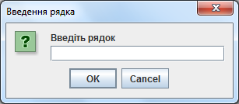

Вибір і зміна об'єктів
При роботі в програмі може знадобитися змінити частину зображення або об'єкту. Можна виконати стирання фрагмента малюнка.
Інструмент "Гумка"
Інструмент Гумка дозволяє стирати області зображення.
1. На вкладці Набір інструментів в групі Інструменти клацніть інструмент Гумка
2. Переміщайте гумку по області зображення, яку необхідно стерти. Стирані області заповнюватимуться кольором фону (білим).
Робота з кольором
У програмі існує ряд інструментів, спеціально призначених для роботи з кольором. З їх допомогою можна працювати з кольором при створенні і редагуванні зображень в графічному редакторі.
Інструмент "Палітра кольорів"
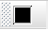
Інструмент Палітра дозволяє зробити зображення фігур, інструментів, ліній кольоровим. Потрібно клацнути по даному інструменту та вибрати потрібний колір із представлених стандартних кольорів, або скористатися колірними моделями HSV, HSL, RGB, CMYK.
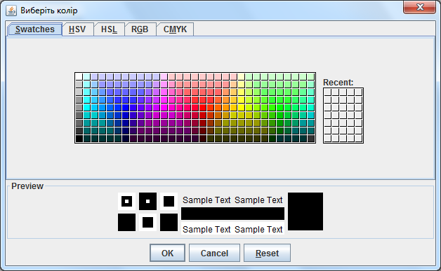

Збереження зображення і робота з ним
При редагуванні в редакторі зміни, що вносяться, необхідно часто зберігати, щоб випадково їх не втратити.
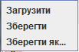

При першому збереженні нового зображення йому слід задати ім'я файлу.
1. Натисніть кнопку Рядка меню — Файл — Зберегти (Зберегти як...) , а потім виберіть Зберегти.
2. У полі Тип файлу виберіть бажаний формат файлу.
3. У полі Ім'я файлу введіть ім'я і натисніть кнопку Зберегти.
Відкриття зображення
Замість створення нового зображення в програмі можна відкрити існуюче і внести в нього зміни.
1. Натисніть кнопку Рядка меню — Файл — Загрузити, а потім виберіть Відкрити.
2. Знайдіть зображення, яке треба відкрити, виділіть його і натисніть кнопку Відкрити.
Довідка програми
Довідка містить інформацію для користувача (Рядок меню — Довідка).

